30 ноября и 1 декабря 2015 года завершился очный этап конкурса «Учитель года - 2016». Конкурс уже стал доброй традицией. В нем приняли участие педагоги из Локтевской СОШ, Золотухинской СОШ, Гимназии №3, СОШ №4.
Критерии оценивания конкурсных испытаний были приняты в соответствии с профессиональным стандартом педагога и нормами профессиональной этики педагога. Педагоги дали открытые уроки и занятия, презентовали опыт своей работы, провели воспитательные мероприятия и мастер-классы. Нелегким были эти два дня очного этапа конкурса. Все педагоги показали себя как личности с многогранными талантами. Жюри отдавало предпочтение, прежде всего профессионализму, знанию инновационных технологий, использованию их в деятельности конкурсантов.
Все мероприятия конкурса проходили на базе образовательных учреждений г. Горняка: МБОУ «СОШ №4», МБОУ «Гимназия №3», МБДОУ «Детский сад «Сказка». Администрация данных учреждений создала комфортные условия для работы конкурсантов и жюри.
Каждый из конкурсантов рассказала о себе, своих методических находках и представлениях, используемых педагогических технологиях и внеклассной работе. Они такие разные, но их объединяет творческий подход к своему делу и безмерная любовь к своей профессии, которую все они считают самой лучшей на ЗЕМЛЕ.
В подготовке и проведении конкурса совместно с комитетом по образованию принимал участие районный Профсоюз работников образования. Почти все участники конкурса являются активными членами первичных профсоюзных организаций. Конкурсанты были награждены подарками.
В конкурсе «Учитель года – 2016» приняли участие педагоги: Быкова Юлия Асыф кызы, учитель русского языка и литературы МКОУ «Золотухинской СОШ», Гилёва Нина Алексеевна учитель физики МБОУ «СОШ №4», Зинченко Ольга Сергеевна, учитель английского языка МБОУ «Гимназия №3», Касаева Ольга Николаевна, учитель начальных классов МКОУ «Локтевская СОШ». Победителем конкурса «Учитель года – 2016» стала Зинченко Ольга Сергеевна, учитель английского языка МБОУ «Гимназия №3».

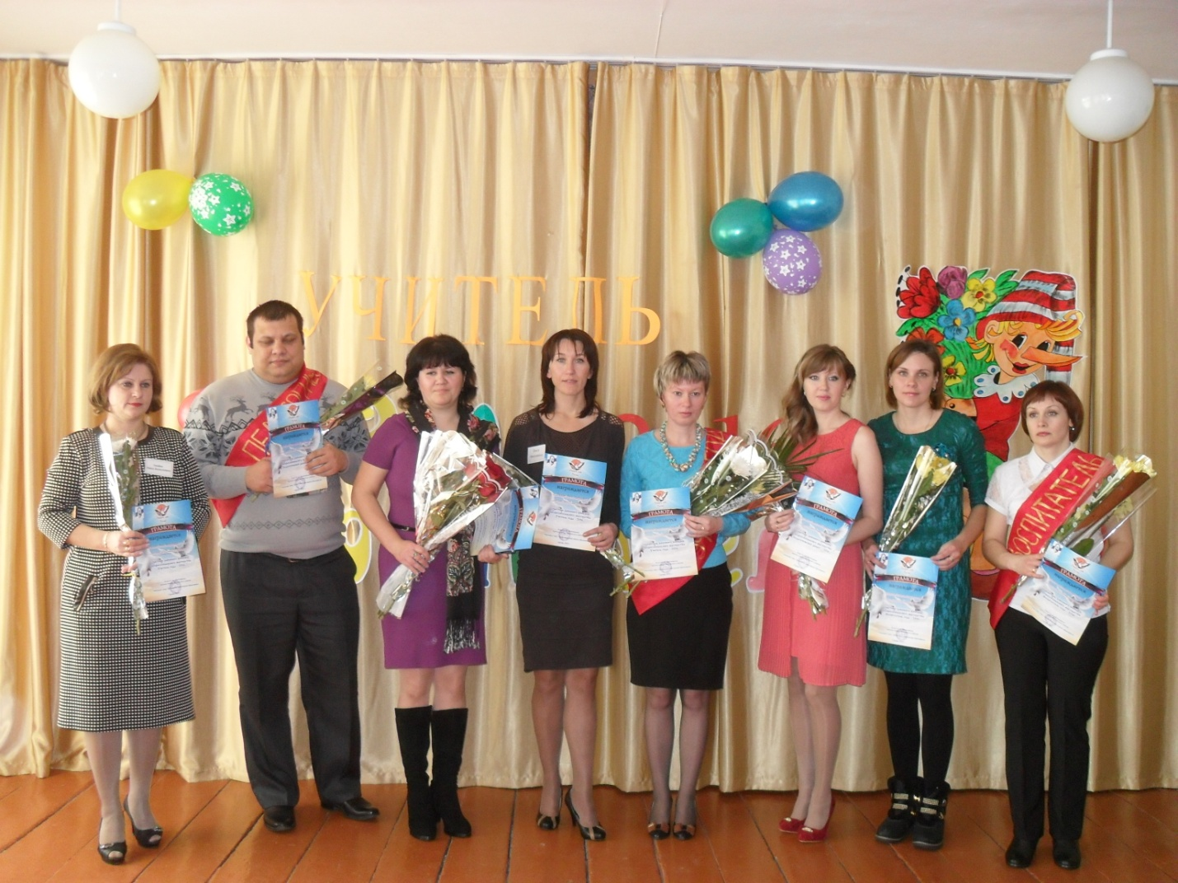
В номинации «Педагогический дебют - 2016» приняли участие молодые педагоги: Вихрова Наталья Михайловна, учитель русского языка и литературы МБОУ «Гимназия №3», Дрепин Владимир Александрович, учитель истории и обществознания МБОУ «СОШ №4». Победителем в данной номинации конкурса стал Дрепин Владимир Александрович, учитель истории и обществознания МБОУ «СОШ №4».
В номинации конкурса «Воспитатель года – 2016» приняли участие педагоги: Рехина Олеся Юрьевна, воспитатель МБДОУ «Детский сад «Ромашка», Шнайдер Наталья Владимировна, воспитатель МБДОУ «Детский сад «Звездочка». Победила в данной номинации Шнайдер Наталья Владимировна, воспитатель МБДОУ «Детский сад «Звездочка».

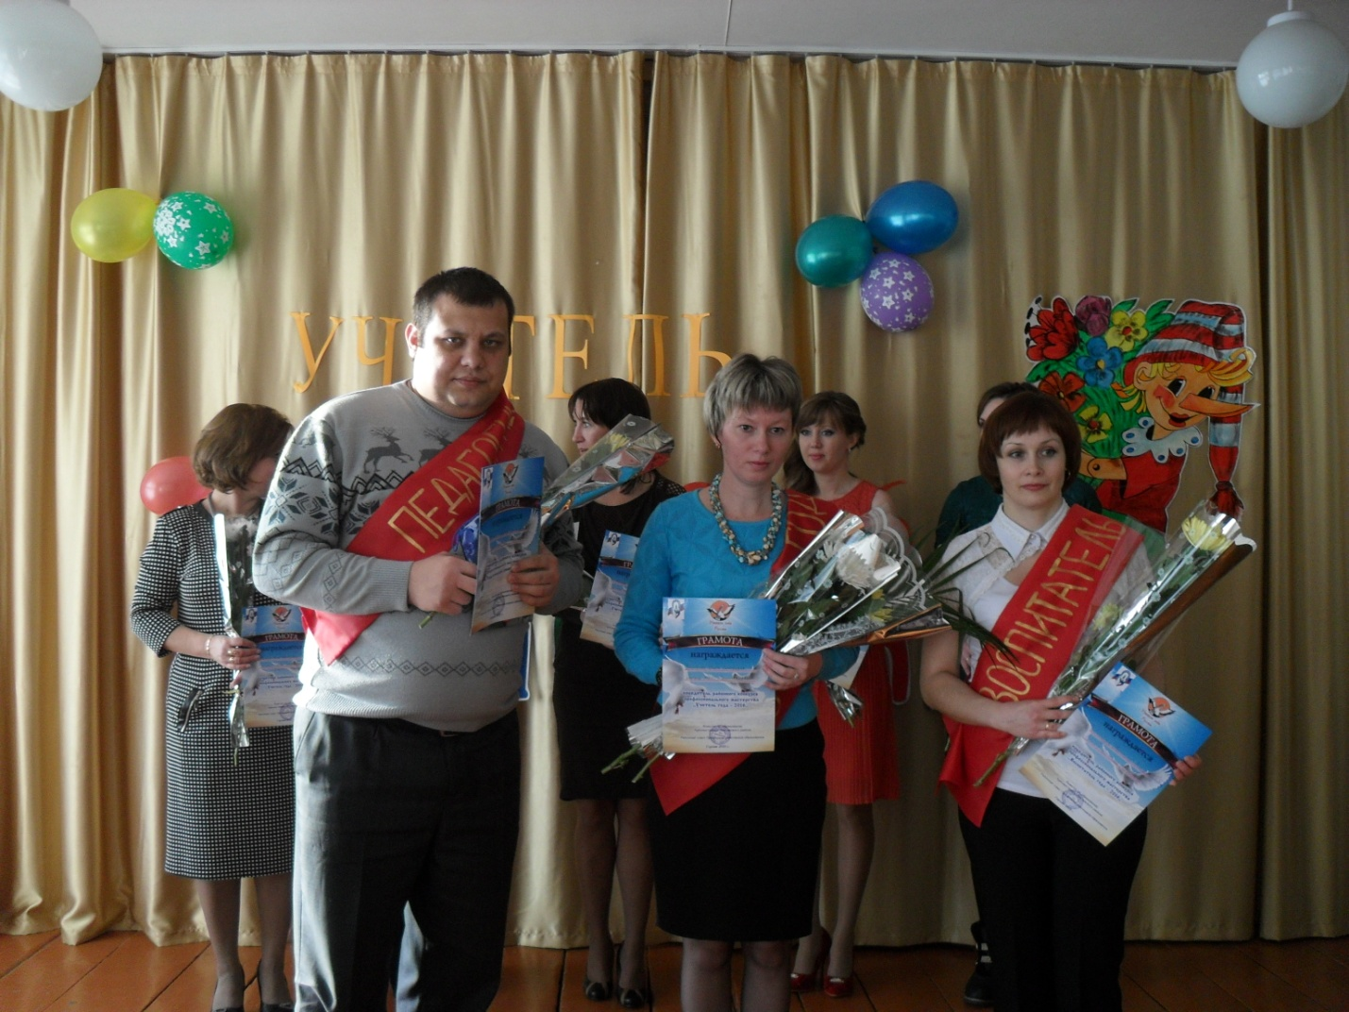
Поздравляем всех участников конкурса!!!
Доброго пути, дорогие конкурсанты! А победителям желаем удачи в заочном этапе краевых конкурсов «Учитель года Алтая – 2016», «Педагогический дебют – 2016», «Воспитатель года – 2016»
